Rallye citoyen du 24 mai 2017
au Centre National d’Instruction Cynophile de la Gendarmerie de Gramat (LOT)
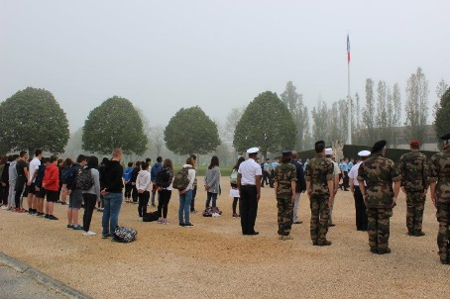
La journée commence par la montée des couleurs suivie de la Marseillaise
Puis les jeunes parcourent les ateliers sur les thèmes : citoyenneté, devoir de mémoire et sécurité
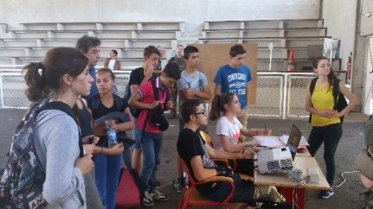
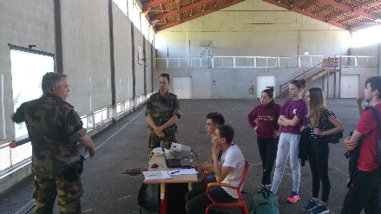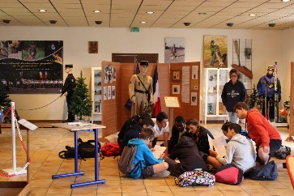

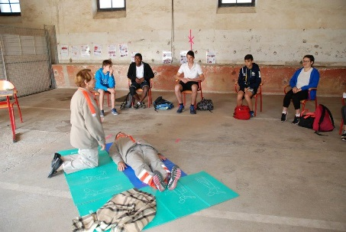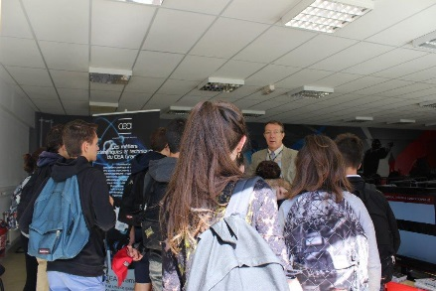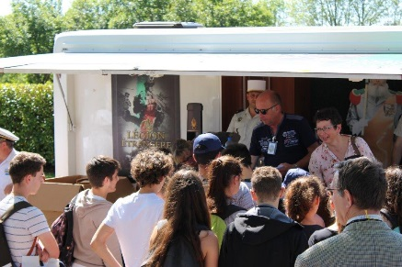
Les jeunes font preuve de discipline et d’intérêt pour les divers thèmes
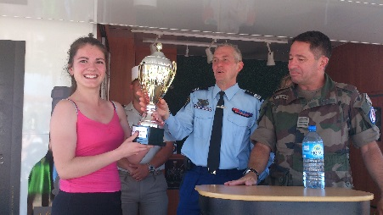
Remise de la coupe par le Lcl Zavras (DMD du LOT) et le Lcl Dailler (Cdt le CNICG) en présence du représentant de l’éducation nationale et de Christian Vallon représentant IHEDN du LOT

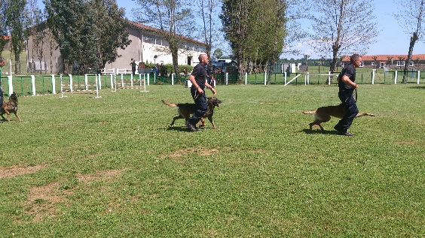
La journée s’est terminée par une démonstration des maîtres-chien au grand plaisir des jeune. L’accueil et les moyens mis à la disposition de ce rallye par le Lcl Dailler (CNICG) ont été considérables

